МУНИЦИПАЛЬНОЕ БЮДЖЕТНОЕ ДОШКОЛЬНОЕ ОБРАЗОВАТЕЛЬНОЕ
УЧРЕЖДЕНИЕ «ДЕТСКИЙ САД №23 СТ. АРХОНСКАЯ»
МУНИЦИПАЛЬНОГО ОБРАЗОВАНИЯ - ПРИГОРОДНЫЙ РАЙОН
РЕСПУБЛИКИ СЕВЕРНАЯ ОСЕТИЯ – АЛАНИЯ

363120, ст. Архонская, ул. Ворошилова, 44, 8 (867 39) 3 12 79, e-mail: tchernitzkaja.ds23@yandex.ru

УТВЕРЖДАЮ
Заведующая МБ ДОУ
«Детский сад №23 ст. Архонская»
_______________ Л.В.Черницкая

Итоговое занятие в средней группе
на тему: «Путешествие в космос»

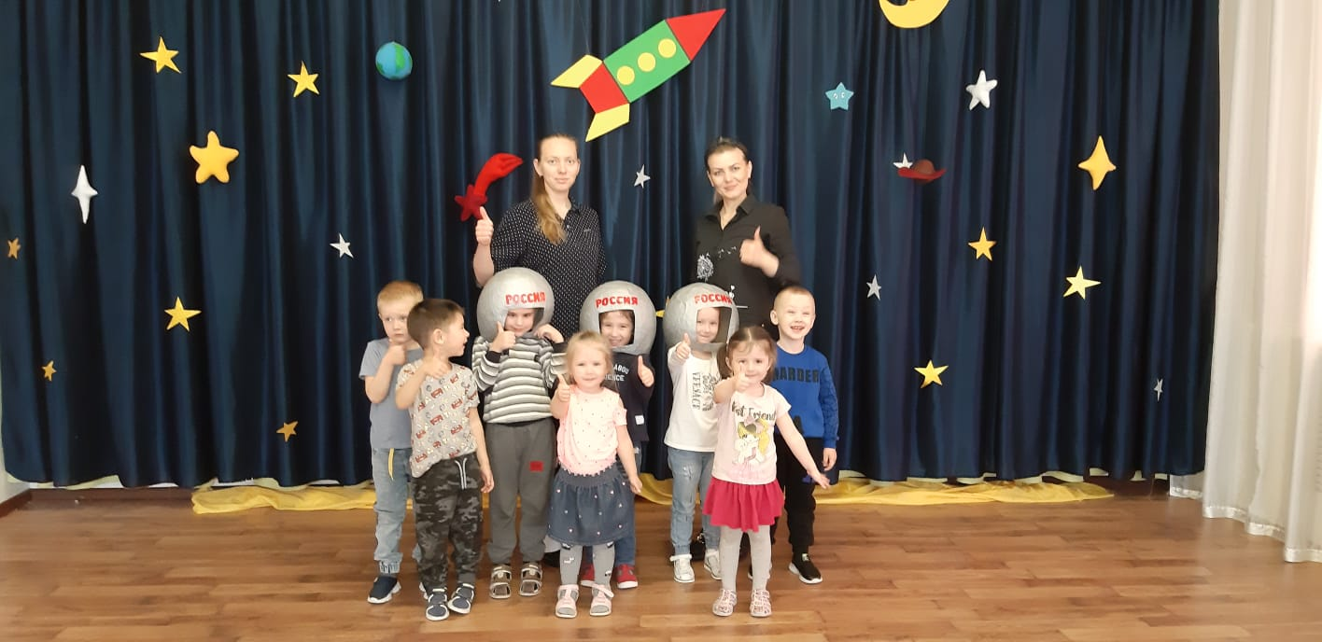

Воспитатели: Суджаева С.А.
Дрингалева Ю.В.

Итоговое занятие в средней группе на тему: «Путешествие в космос»
Цель: формирование представлений детей о космосе, Обобщение представлений детей о космосе, познакомить детей с историей возникновения праздника День космонавтики, дать первоначальные сведения о солнечной системе.
Активизировать словарь детей словами: планета, космос, невесомость, скафандр. Закрепить знание геометрических фигур, счет. Развитие мелкой моторики рук.
Задачи:
- расширять кругозор детей;
- развивать познавательный интерес и любознательность детей;
- познакомить детей с первым советским космонавтом; продолжать расширять знания о государственных праздниках, рассказать детям о Ю. А. Гагарине
-рассматривание иллюстраций, портрета Ю. А. Гагарина; закреплять знания детей о том, что мы живем на планете Земля, в космосе есть другие планеты, звезды;
- совершенствовать навыки счета;
- воспитывать дружеские взаимоотношения между детьми, развивать умение считаться с интересами товарищей.
Предварительная работа:
– рассматривание иллюстраций и картинок,
– проведение беседы о космосе.
Материал: картинки и фотографии по теме космос.
Воспитатель: Ребята как вы думаете, о чём мы с вами сегодня поговорим?
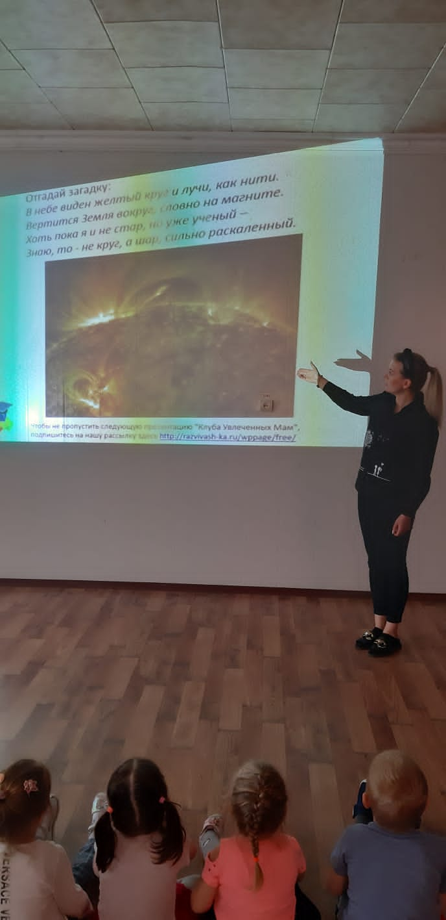
Дети: О космосе
Воспитатель: Ребята, кто знает, как называется наша планета?
Дети: Земля
Воспитатель: Ребята, мы с вами живем на планете Земля, вот она (показ на картинке). Ребята, а почему наша планета такая голубая? (ответы детей)
Воспитатель: Знаете ли Вы, что такое Космос? (ответы детей)
Воспитатель: Космос – это очень высоко, там, где кончается воздушное пространство Земли, начинается космическое пространство. Туда не залетают птицы. Там не могут летать самолеты. Небо там совсем черное. Воздуха в космосе нет. Ребята, а что есть в космосе?
Воспитатель: Ребята, а для чего людям нужны ракеты? (ответы детей)
Воспитатель: Этот уникальный летательный аппарат нужен людям для исследования космоса, других планет, поиска планет, пригодных для проживания человека. (Показ фото ракет)
Воспитатель: Ребята а как называется человек, который управляет ракетой (космонавт). У космонавта есть специальный костюм для полетов в космос, и этот костюм называется скафандр. Работа космонавтов сложная и трудная. Свою работу выполняют космонавты в скафандрах. Скафандр предохраняет от сильного холода в тени и жарких солнечных лучей, поддерживает кислород и оснащён многими карманами, каждый из которых имеет своё назначение. (Показ изображения скафандра) Почему человеку нужна защита в космосе? (ответы детей)
Воспитатель: Первыми в космос полетели две собаки: Белка и Стрелка. Только после того, как они вернулись целыми и невредимы, в космическое путешествие смог отправиться, и облететь всю нашу Землю кругом, Юрий Алексеевич Гагарин. (Показ фото Гагарина). Он совершил свой полёт 12 апреля 1961 года на ракете «Восток». И с тех пор, наша страна 12 апреля отмечает – День космонавтики. Как вы думаете, зачем люди полетели в космос? (ответы детей)
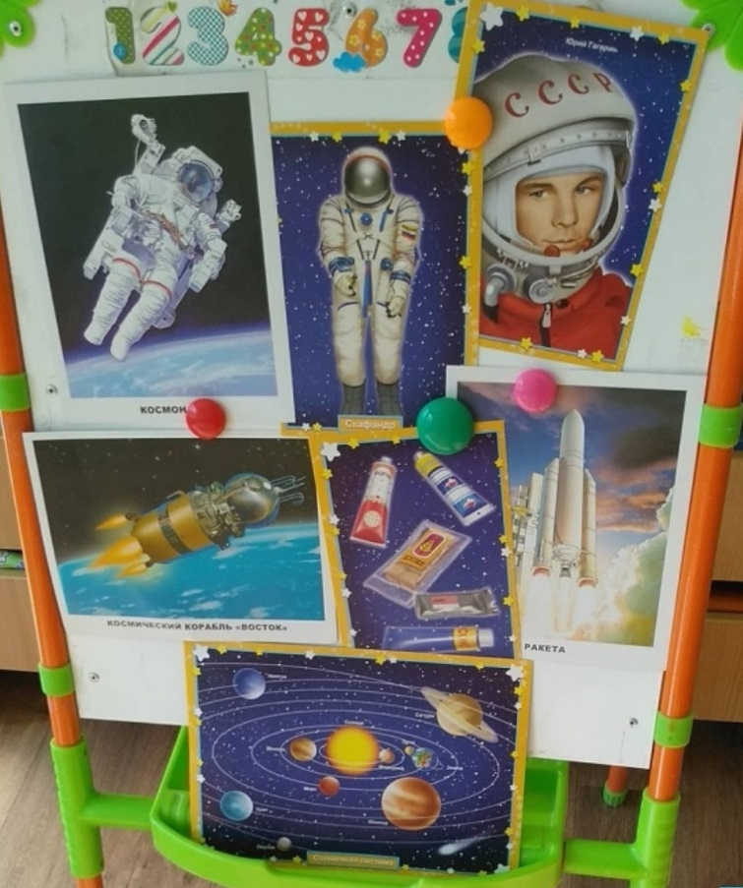
Воспитатель: Ребята, что нужно делать, чтобы стать космонавтом? (ответы детей) Правильно ребята надо вести здоровый образ жизни правильно питаться, заниматься спортом, хорошо учится в школе.
Давайте мы с вами превратимся в космонавтов – и полетим в космос.
Физминутка: Игра «Космодром».
Все готово для полета, (дети поднимают руки вверх)
Ждут ракеты всех ребят. (соединяют руки над головой)
Мало времени для взлета, (маршируют на месте)
Космонавты встали в ряд. (ноги врозь – руки на поясе)
Поклонились вправо, влево, (делают наклоны в стороны)
Отдадим земной поклон. (делают наклон вперед)
Вот ракета полетела (прыжки на месте)
Опустел наш космодром (приседают на корточки)

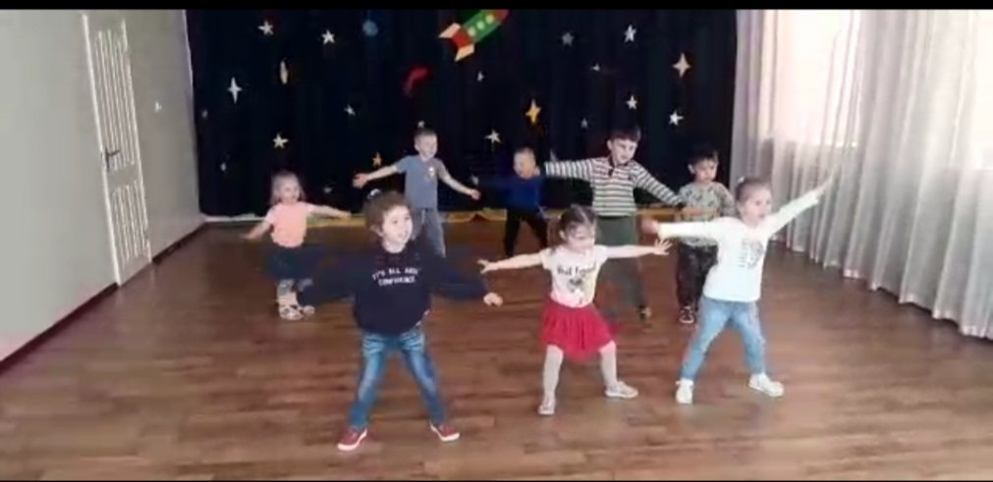

Воспитатель: Давайте представим, что мы надеваем скафандры.

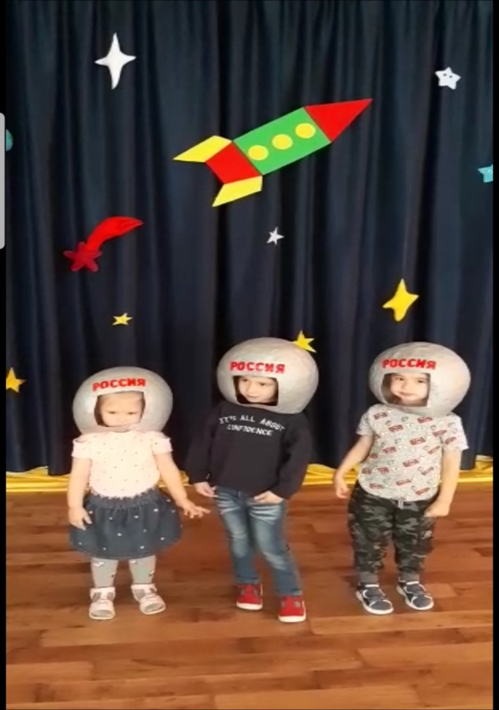 | 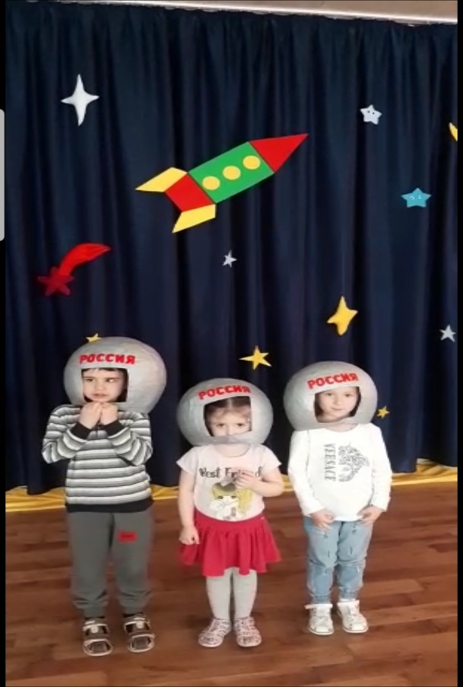
А теперь вы готовы и мы отправляемся в путешествие в космос. На чем же можно отправиться в космос? (ответы детей)
Так на чем же мы полетим в космос, ракеты то у нас нет? Давайте мы вместе с вами построим ракету. И мы построим ракету из геометрических фигур. На столе лежат геометрические фигуры: треугольники разного размера и цвета, квадраты разного цвета одинаковые по размеру, круги одного цвета, звезды.
Воспитатель: Давайте сделаем аппликации ракеты. Пройдите к столам.
Педагог выставляет для ориентира технологические карты «Ракета».
Воспитатель: Черный фон – это космос. Ракеты мы будем делать из геометрических фигур. Берем два квадрата красного цвета – это корпус ракеты без носа – и наклеиваем на фон – «ночное небо», наклонно под углом так, будто ракета летит в космос. Затем берём треугольник голубого цвета – это нос ракеты – и приклеиваем выше корпуса; два треугольника фиолетового цвета – это крылья ракеты – и приклеиваем по бокам корпуса (внизу). Приклеиваем иллюминатор – два круга желтого цвета. Берем звёзды и приклеиваем на черный фон-космос.

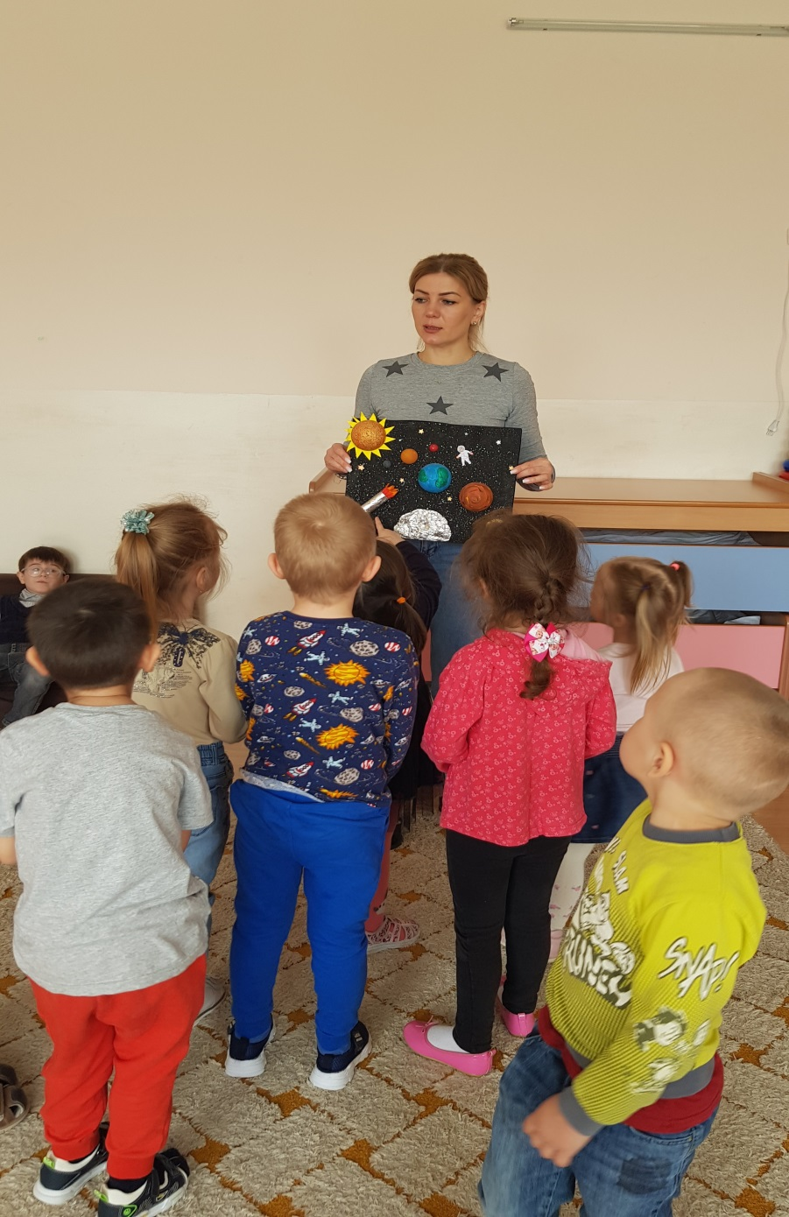

Воспитатель: Приступайте к работе.
Дети выбирают материалы и составляют свои аппликации «Ракеты» (педагог помогает). Теперь мы готовы к путешествию. А полетим мы с вами на этой ракете.
Воспитатель: Внимание! Всем приготовиться к запуску!
Воспитатель и дети: 5,4,3,2,1 – пуск!
Дети: Ура! Ура! Ура!
Мы с вами сегодня совершили увлекательное и познавательное большое космическое путешествие и узнали много интересного о космосе.
• Как называется наша планета?
• Для чего людям нужны ракеты?
• Какие животные полетели в космос?
• Как звали первого космонавта?
• Для чего нужен скафандр?
• Из каких геометрических фигур мы построили ракету?
• Кто из вас хочет стать космонавтом?

